**Планета Земля из пластилина**

Дата публикации: 17.07.2018

Маленьким естествоиспытателям гораздо проще понять строение Земли на наглядном пособии. Безусловно, для домашних занятий по географии можно вооружиться картами мира и глобусом, но куда интереснее и познавательнее сделать модель земного шара своими руками. Такая поделка позволит ребенку проявить свой творческий потенциал и на наглядном примере разобраться в основах естествознания.

С помощью подробных мастер-классов с пошаговыми фото вы сможете помочь ребенку создать собственный макет Земли из пластилина. Параллельно объясняя крохе базовые понятия об окружающем мире, вы превратите познавательное занятие в настоящий творческий проект и сможете пробудить у ребенка интерес к изучению нашей планеты.

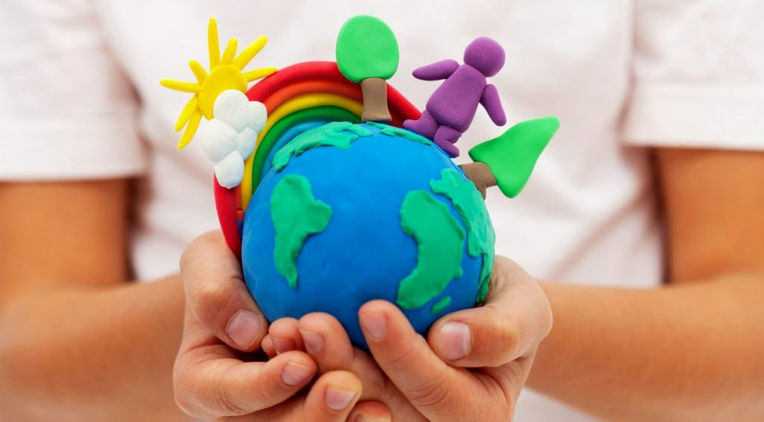

**Глобус своими руками: пособие для самых маленьких**

Малышам с 3 до 5-6 лет будет очень интересно узнать о далеких материках и странах, разобраться, где находятся океаны и как они выглядят с космической высоты. Совсем не обязательно вдаваться в подробности – слишком детальные карты не предназначены для столь юных почемучек. А вот простенькая модель Земли, сделанная из пластилина, справится с поставленной задачей на отлично!

Для работы потребуется:

* мягкий пластилин голубого, зеленого, желтого и оранжевого цветов (лучше брать яркий восковой материал – его проще разминать в руке),
* стеки,
* полый шарик диаметром 15-20 сантиметров,
* глобус или карта мира (для наглядности).

### https://mamsy.ru/uploads/wysiwyg/45/ef/8de7b0631e175641c019f1642afad487.jpg**Пошаговый мастер-класс**

1. Учитывая, что процент воды на планете составляет более двух третьих от общей площади, логичнее сначала покрыть шарик голубым пластилином, и лишь затем вылепливать материки и острова. Для этого разомните брусок нужного цвета в руках, раскатайте его в лепешку и, отрезая небольшие кусочки, обклейте шарик пластилином.

**Совет!**Конечно, можно обойтись и без готового шарика – его можно скатать из пластилина целиком. Однако для этого потребуется не менее 2-3 брусков пластичного материала, да и вес поделки значительно увеличится.

1. Когда весь шар станет голубым, еще раз покатайте его между ладоней, чтобы замаскировать швы между кусочками пластилина.
2. Теперь подготовьте зеленый материал для изготовления участков суши. Малышам будет вполне достаточно воссоздать хотя бы примерное расположение материков, а вот детки постарше могут потребовать больших подробностей. Для этого предложите им изучить карту мира, а затем вместе постарайтесь вырезать из зеленых пластилиновых лепешек форму каждого континента.

**Совет!** Чтобы сохранить достоверность и облегчить работу маленьким географам, распечатайте макет карты на тонкой (лучше газетной) бумаге, обклейте обратную сторону тонким слоем зеленого пластилина, а затем вырежьте острыми ножницами каждый материк. Снимать их с бумаги не обязательно – они приклеятся к макету глобуса благодаря пластичности голубого слоя.

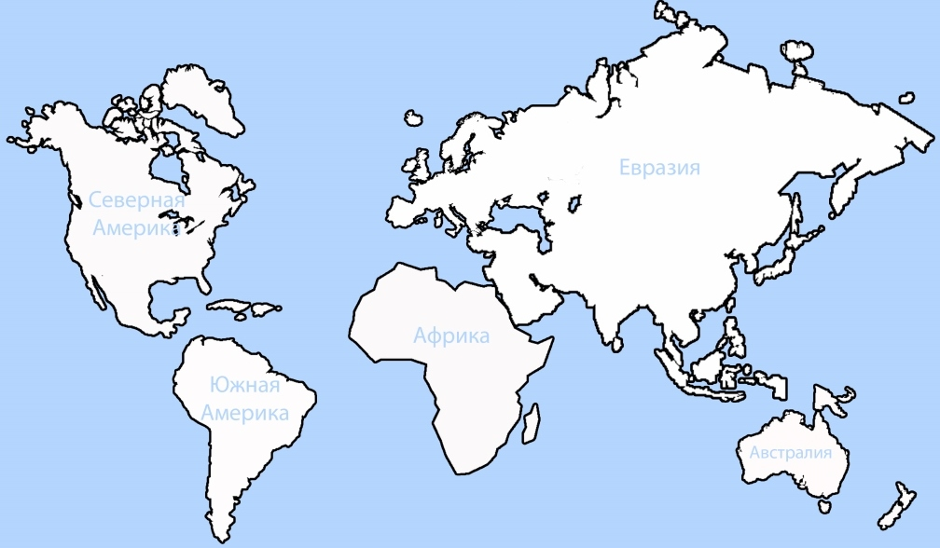

1. Наклейте каждый континент на модель земли.
2. Чтобы придать самодельному глобусу реалистичность, воссоздайте участки суши, выполненные на карте желтыми и оранжевыми цветами, попутно объясняя ребенку понятия географических высот.

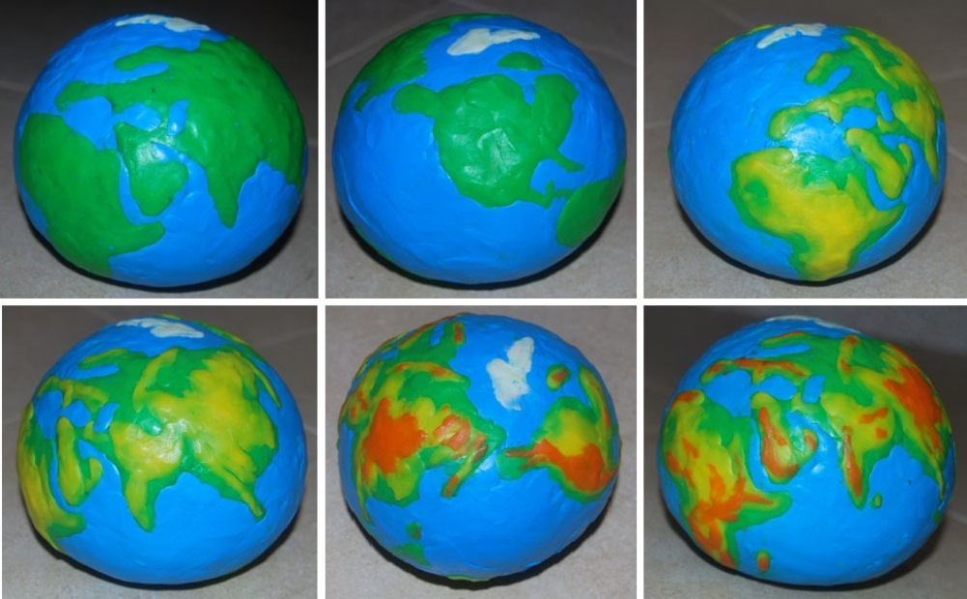

Планета Земля из пластилина готова! По такому же принципу стоит впоследствии изготовить и другие планеты, чтобы создать макет Солнечной системы. С его помощью можно не только объяснить крохе основы строения Вселенной, но и устроить забавную игру с высадкой космического десанта на Марсе или Юпитере!

## ****Внутреннее строение Земли из пластилина****

С помощью лепки деткам постарше можно наглядно продемонстрировать внутреннее строение земного шара – так им проще будет освоить школьный курс географии. Разъясняя ребенку основы строения планеты, вы не только подготовите его к творческой работе, но и поможете понять, как устроена Земля.

### **Инструкция по изготовлению**

1. Скатываем небольшой шарик желтого цвета – внутреннее ядро планеты.
2. Затем разминаем оранжевый пластилин и моделируем из него внешнее ядро. Его толщина относительно общего диаметра модели составляет примерно 30%, а потому слишком тонко раскатывать слой пластилина не требуется. Смоделировав лепешку нужной толщины, заворачиваем в нее желтый шарик – внутреннее ядро – и аккуратно скатываем в шар.
3. По тому же принципу изготавливаем еще один слой – мантию красного цвета.

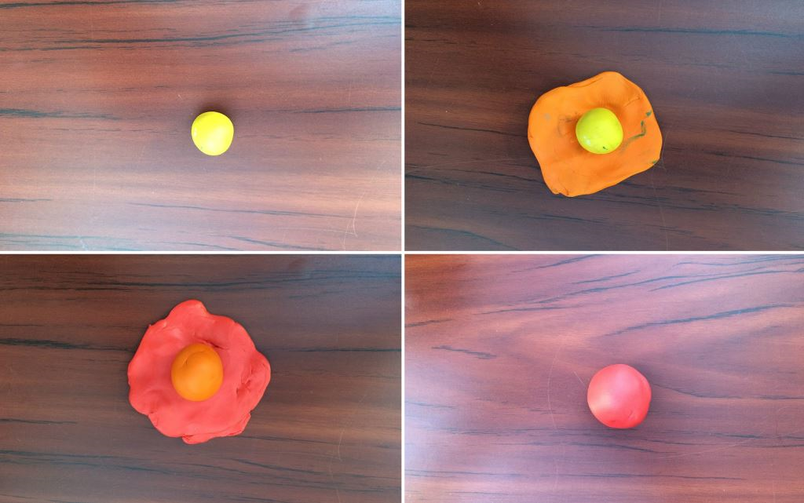

1. После этого моделируем земную кору. Она не столь массивна, поэтому пластилин черного цвета следует раскатать потоньше.
2. Завернув земной шар в поверхностную кору, необходимо придать нашей планете натуральный внешний вид. Для этого покрываем ее голубым пластилином, символизирующим водное пространство, а затем воссоздаем примерную форму материков.

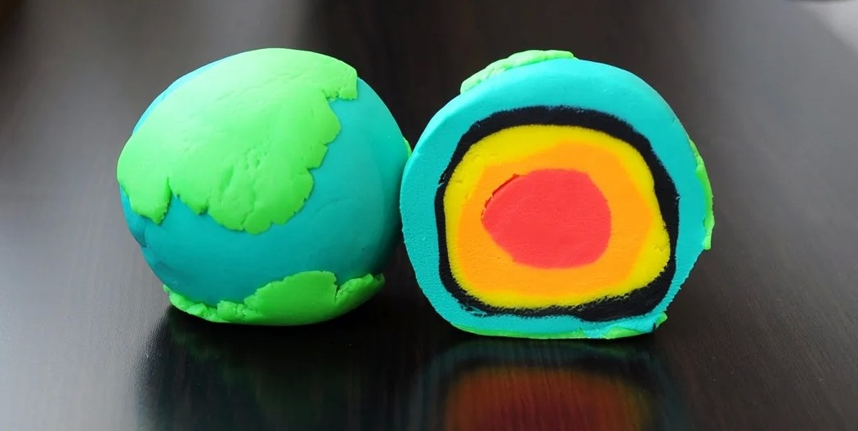

Готовую поделку можно разрезать пополам или вынуть сектор, чтобы был виден каждый слой. Такой геологический проект станет отличным наглядным пособием при изучении географии, а его изготовление обязательно заинтересует детей своей простотой и познавательностью!